Aldebarán Web

Manual de usuario

Promos Ltda.

v. 1.0.0

Contenido

Introducción 0

Propósito 0

Audiencia prevista 0

Interfaz de usuario 0

Descripción general de la interfaz. 0

Navegación básica 0

Funciones principales y sus ubicaciones en la interfaz 0

Administración 0

Gestión de Artículos y Referencias 0

Artículos por áreas 0

Empresas transportadoras y agentes de transporte 0

Funcionarios 0

Alarmas por funcionario 0

Clientes y contactos 0

Proveedores y sus referencias 0

Proveedor de correo y plantillas 0

Movimientos de inventario 0

Órdenes de compra 0

Reserva de artículos 0

Pedido de artículos 0

Traslado de pedidos a proceso 0

Despacho de pedidos procesados 0

Ajustes e inventario 0

Traslado entre bodegas 0

Reportes 0

Inventario 0

Inventario 0

Inventario en proceso 0

Movimiento de artículo 0

Existencias en bodega 0

Ajustes de inventario 0

Traslados entre bodegas 0

Zona franca vs. Disponible 0

Clientes 0

Reservas por cliente 0

Pedidos por cliente 0

Actividades de pedidos 0

Ventas por cliente 0

Proveedores 0

Referencias del proveedor 0

Ordenes en transito 0

# Introducción

Aldebarán Web es una aplicación de gestión de inventarios diseñada para facilitar el control eficiente y preciso de los productos disponibles en Promos Ltda. Aunque la empresa no gestiona almacenes físicos tradicionales, utiliza Aldebarán Web para administrar el inventario disponible para la venta en su sitio web, como por ventas telefónicas. Con una interfaz intuitiva y funcionalidades avanzadas, Aldebarán Web permite a los usuarios mantener actualizado el inventario, procesar pedidos de manera eficiente y garantizar una experiencia fluida para los clientes finales.

# Propósito

El propósito de este manual es proporcionar a los usuarios de Aldebarán Web una guía completa y detallada sobre el uso y funcionamiento del software. Desde la configuración inicial hasta las tareas avanzadas de gestión de inventario y procesamiento de pedidos en múltiples canales de ventas, este manual está diseñado para ayudar a los usuarios a aprovechar al máximo todas las características y herramientas disponibles en Aldebarán Web para garantizar una operación eficiente y efectiva en el panorama de ventas multicanal de Promos Ltda.

# Audiencia prevista

Este manual está dirigido a todos los usuarios involucrados en la gestión de inventarios y procesamiento de pedidos en la plataforma de comercio electrónico y otros canales de ventas de Promos Ltda. Esto incluye, pero no se limita a, administradores de la plataforma, personal de atención al cliente, personal de logística y cualquier otro empleado responsable de la gestión de productos y pedidos en la plataforma en línea, así como en ventas telefónicas. Se espera que los usuarios tengan conocimientos básicos de informática y un entendimiento general de los procesos de gestión de inventario y ventas multicanal.

# Interfaz de usuario

## Descripción general de la interfaz.

La interfaz de usuario de Aldebarán Web comienza con la pantalla de inicio de sesión, que proporciona acceso seguro a la plataforma. En esta pantalla, los usuarios deben ingresar sus credenciales de inicio de sesión en los campos provistos. Estos campos incluyen:

* Usuario: Aquí se ingresa el nombre de usuario o identificación del usuario asignado por la empresa.
* Contraseña: Este campo está destinado a la contraseña asociada con la cuenta del usuario, garantizando la seguridad del acceso.

Una vez que se ingresan las credenciales requeridas, los usuarios pueden iniciar sesión haciendo clic en el botón correspondiente. La pantalla de inicio de sesión es la puerta de entrada a todas las funciones y herramientas disponibles en Aldebarán Web, y proporciona un punto de partida para acceder al sistema de gestión de inventarios.

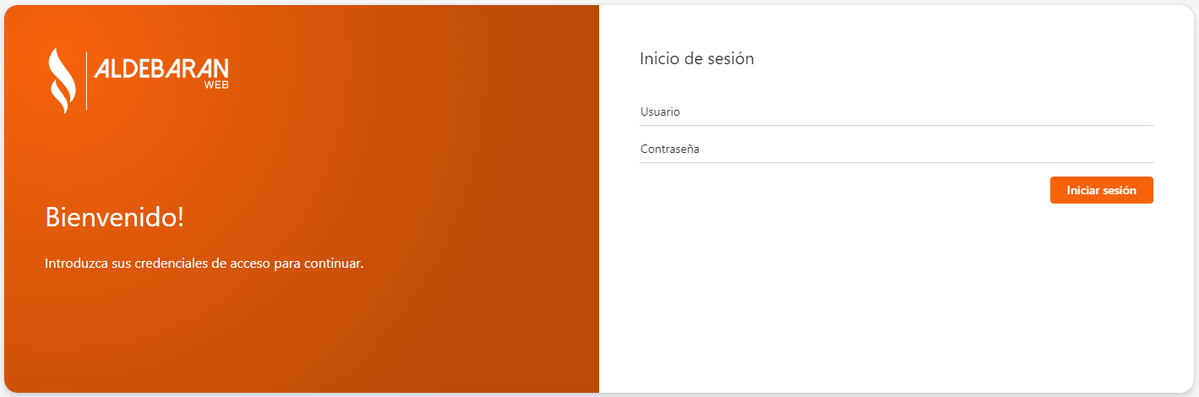

## Navegación básica

La interfaz de usuario de Aldebarán Web está diseñada para proporcionar una experiencia intuitiva y eficiente en la gestión de inventarios. Está compuesta por tres elementos principales:

1. Panel lateral izquierdo: Este panel contiene las opciones de menú, que permiten a los usuarios navegar por las diferentes secciones y funcionalidades del software. Aquí, los usuarios pueden acceder a las herramientas de administración de artículos, transportadoras, funcionarios, alarmas, clientes, proveedores y acciones de movimiento de inventarios, como órdenes de compra, reservas de artículos, pedidos y traslados entre bodegas.
2. Panel superior: El panel superior alberga las opciones del usuario autenticado, como el perfil y la cuenta. Desde aquí, los usuarios pueden acceder a funciones relacionadas con su propia cuenta, como la configuración del perfil, la gestión de contraseñas y la configuración de notificaciones.
3. Cuadro central: En este espacio central se presenta la información principal de la página en la que se encuentra el usuario. Dependiendo de la opción seleccionada en el panel lateral derecho, este cuadro central puede mostrar detalles sobre artículos, movimientos de inventario, clientes, proveedores u otras áreas relevantes de la gestión de inventarios.

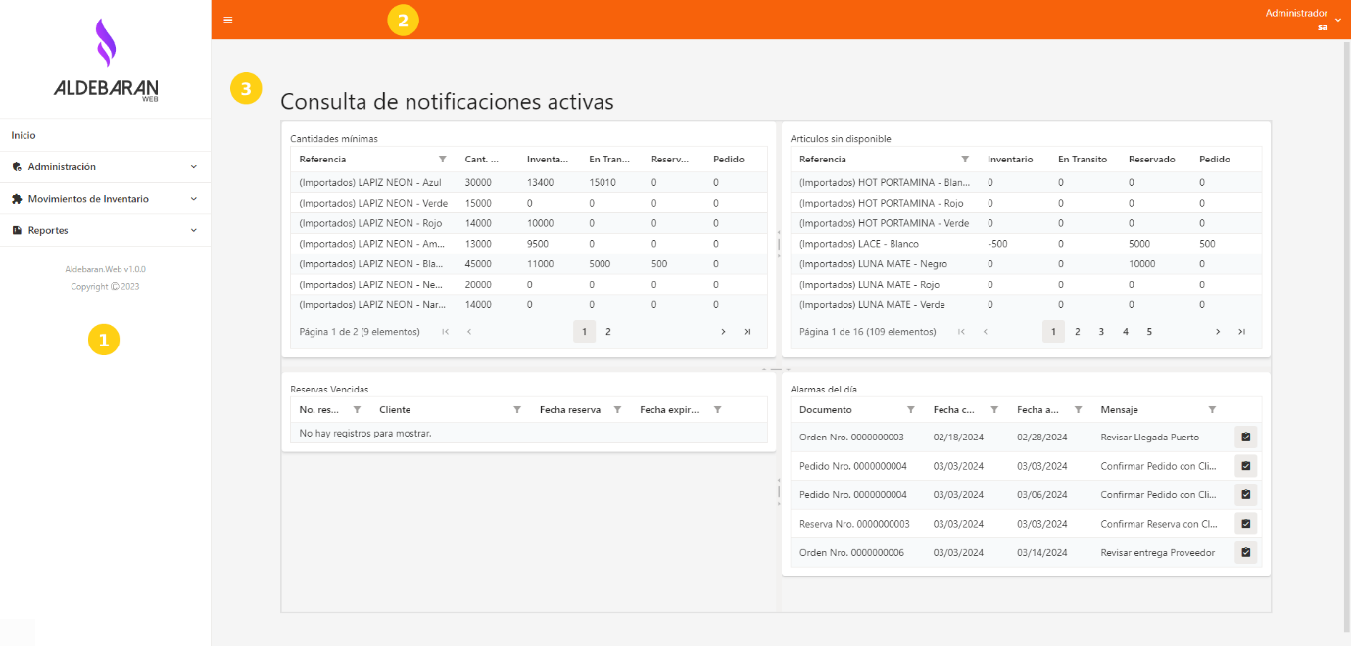

La navegación en Aldebarán Web es sencilla y está diseñada para permitir a los usuarios moverse fácilmente entre las diferentes secciones y funcionalidades del software. Para navegar, los usuarios pueden utilizar el panel lateral izquierdo para seleccionar la opción deseada. Una vez seleccionada, la información correspondiente se mostrará en el cuadro central de la interfaz.

## Funciones principales y sus ubicaciones en la interfaz

Las funciones principales de Aldebarán Web están ubicadas en el panel lateral izquierdo, organizadas de manera lógica para facilitar su acceso. Algunas de las funciones destacadas y sus ubicaciones incluyen:

Parametrizaciones del sistema: Están ubicadas en la sección “Administración”, donde los usuarios pueden configurar Artículos, Empresas transportadoras, funcionarios, clientes y proveedores.

Acciones de movimiento de inventarios: Están ubicadas en la sección "Movimientos de inventario", donde los usuarios pueden realizar órdenes de compra, reservas de artículos, pedidos, traslado de pedidos a proceso, despacho de pedidos procesados, ajustes de inventario y traslados entre bodegas.

# Administración

## Gestión de Artículos y Referencias

La interfaz de usuario

## Artículos por áreas

La interfaz de usuario

## Empresas transportadoras y agentes de transporte

La interfaz de usuario

## Funcionarios

La interfaz de usuario

## Alarmas por funcionario

La interfaz de usuario

## Clientes y contactos

La interfaz de usuario

## Proveedores y sus referencias

La interfaz de usuario

## Proveedor de correo y plantillas

La interfaz de usuario

# Movimientos de inventario

## Órdenes de compra

La interfaz de usuario

## Reserva de artículos

La interfaz de usuario

## Pedido de artículos

La interfaz de usuario

## Traslado de pedidos a proceso

La interfaz de usuario

## Despacho de pedidos procesados

La interfaz de usuario

## Ajustes e inventario

La interfaz de usuario

## Traslado entre bodegas

La interfaz de usuario

# Reportes

## Inventario

La interfaz de usuario

### Inventario

La interfaz de usuario

### Inventario en proceso

La interfaz de usuario

### Movimiento de artículo

La interfaz de usuario

### Existencias en bodega

La interfaz de usuario

### Ajustes de inventario

La interfaz de usuario

### Traslados entre bodegas

La interfaz de usuario

### Zona franca vs. Disponible

La interfaz de usuario

## Clientes

La interfaz de usuario

### Reservas por cliente

La interfaz de usuario

### Pedidos por cliente

La interfaz de usuario

### Actividades de pedidos

La interfaz de usuario

### Ventas por cliente

La interfaz de usuario

## Proveedores

La interfaz de usuario

### Referencias del proveedor

La interfaz de usuario

### Ordenes en transito

La interfaz de usuario

# Seguridad

## Configuración de usuarios y permisos

La interfaz de usuario

## Acceso seguro al sistema

La interfaz de usuario

## Copias de seguridad y recuperación de datos

La interfaz de usuario

# Solución de problemas

## Preguntas frecuentes

La interfaz de usuario

## Resolución de problemas comunes

La interfaz de usuario

## Como ponerse en contracto con el soporte técnico

La interfaz de usuario

# Términos y definiciones

## Glosario de términos utilizados en el software y en el manual

La interfaz de usuario